- Schimbam portocaliu cu albastru R-31 G – 61 B – 157 (#1F3D9D)
- Schimbam logo GRAFO cu logo nou
- Textul care apare pe videoclip trebuie sa alterneze intre textele din urmatoarele 3 alineate, folosing o animatie de tranzitie.
- Producem ambalaje sustenabile personalizate din hârtie și carton –TITLU
- Cauți un partener de încredere pentru producția de ambalaje? -SUBTITLU

- Tipar și finisaje de lux - TITLU
- La GRAFOANAYTIS, detaliile fac diferența dintre un simplu print și o operă de artă. - SUBTITLU

- Ambalaje de înalta calitate, durabile și inovatoare – TITLU
- Nu creea doar un produs, creează o dorință. Personalizează-ți ambalajele de lux acum! - SUBTITLU

- In header ordinea paginilor PRODUSE si SERVICII trebuie inversata.
- In pagina SERVICII, designul trebuie recreat conform modelului

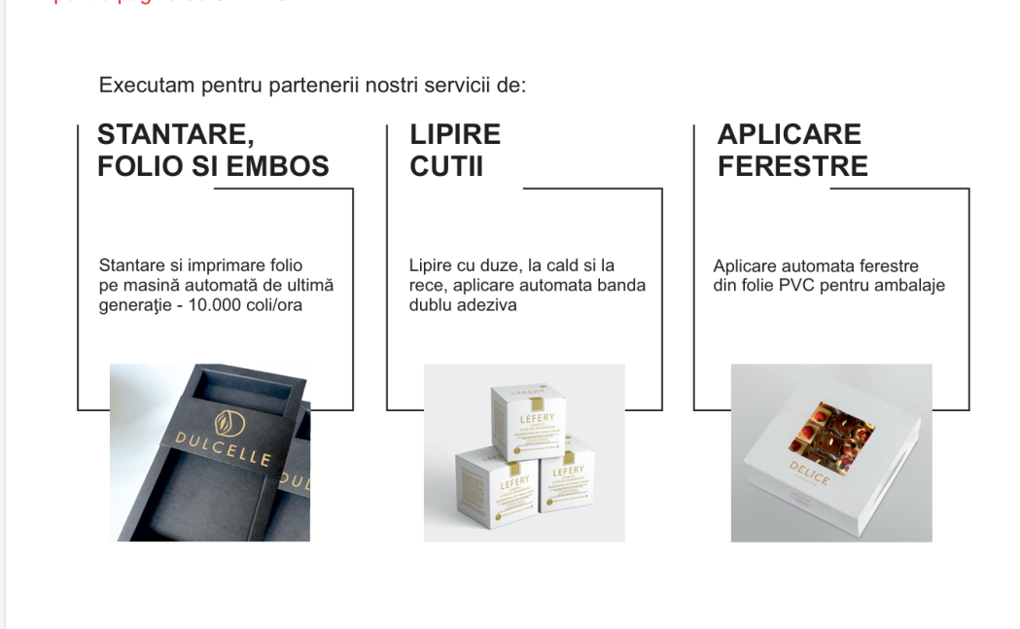

9.Fiecare serviciu listat trebuie sa redirectioneze utilizatorul pe pagina CERE OFERTA atunci cand este accesat prin click.
10. Una din aceste doua bare de text trebuie stearsa , iar cealalta trebuie centrata si textul trebuie inlocuit cu “SERVICIILE NOASTRE” si Grafoanaytis execută pentru societățile partenere servicii de înnobilare și finisare a tiparului cu tehnologii de ultimă generație. Caserare, imprimare folio, timbru sec și braille, ștanțare, lipire și aplicare ferestre PVC.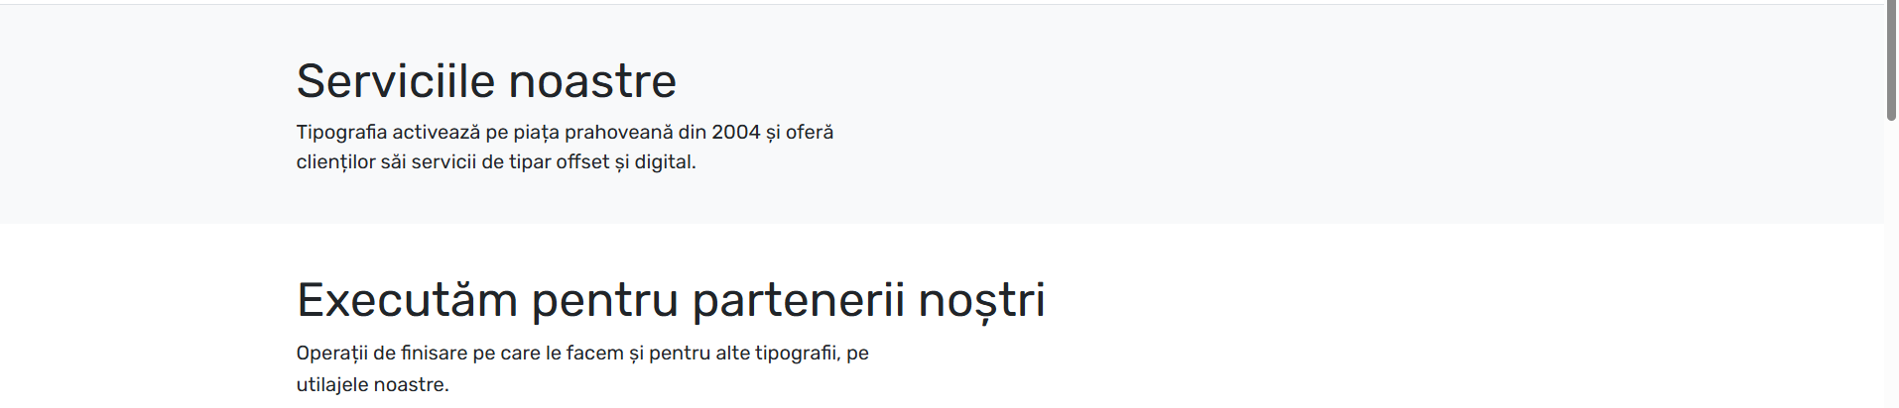
11. Tot pe pagina de SERVICII, tot ce se afla sub SERVICII PENTRU CLIENTI (inclusiv) trebuie sters.
12. Pe pagina PRODUSE, “PRODUSELE NOASTRE”ramane, iar textul de sub va fi schimbat cu
Grafoanaytis realizează întreagă gamă de produse tipografice, de la materiale publicitare (flyere, ziare și cataloage), reviste și cărți până la agende și calendare. Suntem specializați în producția de ambalaje pentru pharma, cosmetice, alimentare și industriale. TOTUL TREBUIE CENTRAT
13. Tot pe pagina PRODUSE, butonul de cere oferta de pe fiecare produs listat trebuie sters.
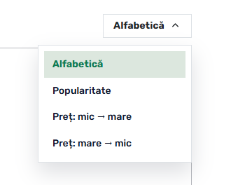
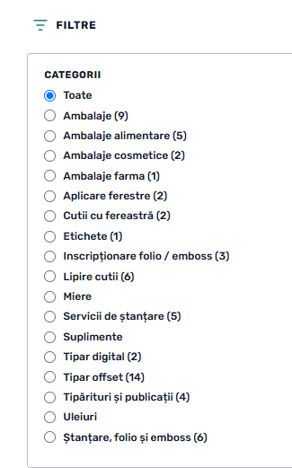
14. Tot pe pagina PRODUSE, filtrul din stanga ramane, dar cel din dreapta dispare in totalitate.
15. Ordinea afisarii produselor pe pagina PRODUSE va fi urmatoarea:
-Cutii cu fereastra pentru cofetarie
-Ambalaje pentru produse alimentare
-Ambalaje pentru sticle de vin (NOU – poza in WETRANSFER)
-Suporturi si ambalaje pentru bauturi
-Cutii pentru ceai si infuzii
-Ambalaje pentru produse farmaceutice
-Cutii cu fereastra pentru retail (schimbat in Cutii cu fereastra PVC)
-Cutii pentru cosmetic cu folio si emboss
-Etichete si ambalaje pentru textile ( NOU – poza in WETRANSFER)
-Cutii pentru cadouri si obiecte de cult
-Carti albume si lucrari de specialitate (Separata in doua; Carti cu poza de la SFANTA ICOANA A MAICII DOMNULUI LIDIANCA si Albume cu poza de la ADORMIREA MAICII DOMNULUI)
-Agende si calendare personalizate
-Mape de prezentare (POZA CU JURNALUL EVENIMENTE IMOBIL trebuie scoasa de aici)
-Jurnal evenimente imobil (pusa aici poza)
-Reviste brosuri pliante
-Etichete autoadezive

CUTII PENTRU DULCIURI SI CADOURI ALIMENTARE DISPARE
16. Pagina UTILAJE trebuie stearsa integral
17. Pe pagina CERTIFICARI textul si titlul trebuiesc CENTRATE
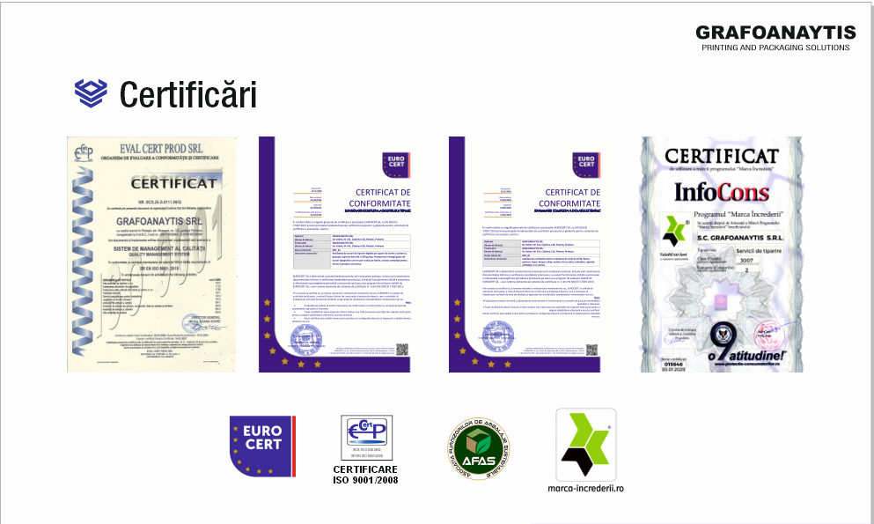

18. Pentru pagina CERTIFICARI, va las imaginea de deasupra ca ghid iar imaginile necesare le gasiti in WETRANSFER

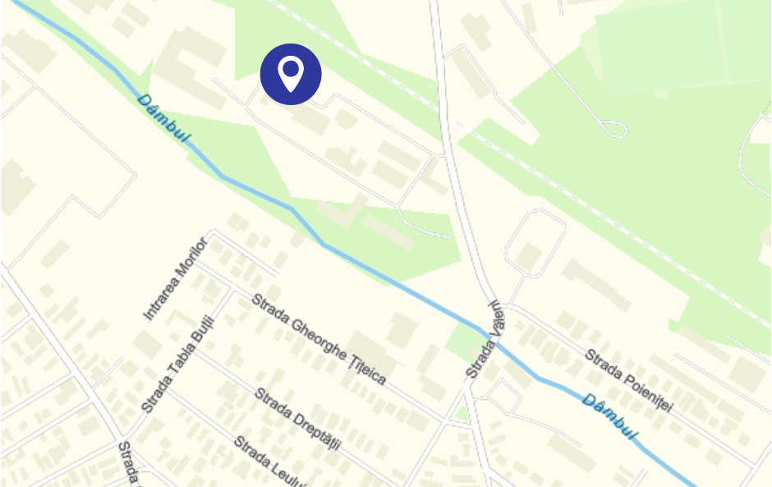
19. Pentru pagina CONTACT, este nevoie de inca o rubric a aflata in dreapta rubricii cu SCRIE-NE DIRECT care sa contina imaginea de mai sus. Toate cele trei rubric (date de contac, scrie-ne direct si locatia) trebuiesc recentrate.
20.Pe pagina ACASA tot ce se afla intre Noi suntem Grafoanaytis si pana la Ne-au ales trebuie sters.
21. Pe pagina ACASA In loc de “Ne au ales”trebuie sa scrie CLIENTII NOSTRI.
22. LOGO URILE firmelor trebuiesc reconstruite intr-un carousel care se deruleaza automat pe loop. De asemenea acestea trebuiesc marite astfel incat ele sa fie vizibile.
23. Rubrica certificari si apartentente de pe pagina ACASA trebuie stearsa
24.Pentru cifrele companiei va voi trimite un design separate
25. In rubric EXPERIENTA textul trebuie inlocuit cu urmatorul
GRAFOANAYTIS și-a început activitatea în anul 2004, specializată în tipar comercial, offset și digital și a evoluat diversificând permanent gama de produse tipografice. Acest lucru o fost posibil printr-o o politică permanentă de investiții în tehnologie și specializarea personalului. Din anul 2010 am început producția de ambalaje, prin achiziționarea primelor echipamente automate de ștanțare și lipire. Producem întreagă gama de lucrări tipografice (de la cărți și reviste la agende și calendare) alături de ambalaje personalizate pentru farma și suplimente alimentare, pentru produse cosmetice, industria alimentară și produse textile.În anul 2026 am implementat cea mai modernă tehnologie de producție a ambalajelor care ne permite să oferim clienților termene scurte de execuție și un excellent raport calitate-preț. Atenția deosebită acordată nevoilor clienților și calității produselor a fost motorul dezvoltării companiei.
26.Rubrica PRECIZIE trebuie inlocuita cu INOVARE SI SUSTENABILITATE si textul
Credem că performanța în tipar nu se mai măsoară doar în claritatea culorilor sau în viteză de execuție, ci și în amprenta pe care o lăsăm asupra planetei. De aceea, am transformat sustenabilitatea și inovația în pilonii centrali ai activității noastre zilnice. Producția de ambalaje sustenabile se concentrează pe utilizarea de materiale reciclabile, biodegradabile sau din resurse regenerabile pentru a reduce impactul asupra mediului.
Tipărim inteligent, inovăm constant și protejăm resursele pentru generațiile viitoare.
27. Proportiile paginii ACASA trebuie sa fie mai apropiate de cele de pe EXONIA (text mai mare, imagine etc) DE ASEMENEA si cele din header.
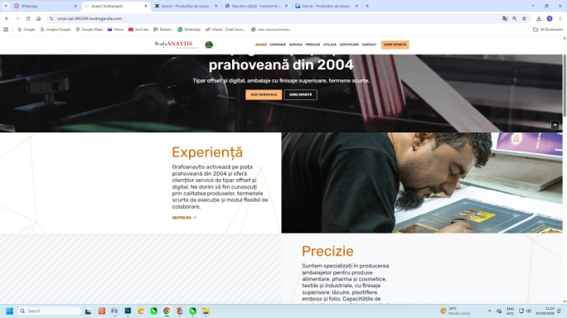
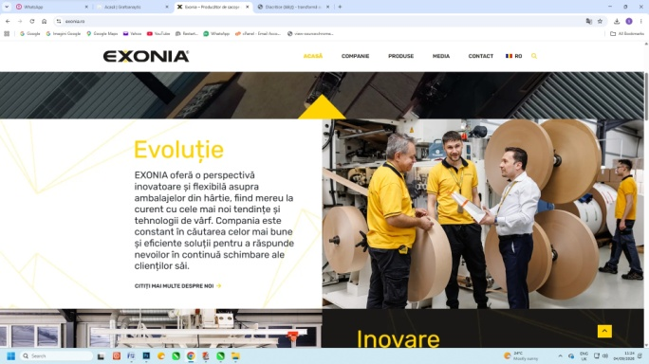

28. Pe pagina COMPANIE avem nevoie de titlul
Inovează. Tipărește. Protejează.
Alătură-te misiunii noastre pentru un viitor mai verde!

29. Tot pe pagina COMPANIE, se inlocuieste in intregime cu
DEZVOLTARE DURABILA-subtitlu

Scopul nostru este sa gasim cele mai eficiente solutii care sa raspunda nevoilor clientilor.
Am implementat tehnologii moderne care ne permit obtinerea unei game variate de produse
de cea mai inalta calitate.

Tehnologie de Ultimă Generație pentru un Tipar Verde-subtitlu
Inovația ne permite să reducem impactul ecologic fără a face niciun compromis în privința calității. Prin investiții constante în echipamente moderne, am optimizat întregul flux de producție:
- Echipamente eficiente energetic: Utilizăm utilaje de tipar digital și offset de ultimă generație, care reduc considerabil consumul de energie electrică și emisțiile de CO2.

- Tehnologie Computer-to-Plate (CTP): Am eliminat complet procesele chimice tradiționale din etapa de prepress, reducând consumul de apă și generarea de deșeuri toxice.

- Automatizare și precizie: Software-ul avansat de calibrare a culorilor minimizează pierderile de material la pornirea fiecărui tiraj. Astfel, fiecare coală de hârtie este folosită la potențialul maxim.

- Economie Circulară și Managementul Deșeurilor
Sustenabilitatea înseamnă și responsabilitate până la capăt. În tipografia noastră, deșeurile nu sunt doar aruncate, ci reintroduse în circuitul economic:

- Colectare selectivă strictă: Toate resturile de hârtie, carton, plăci de aluminiu și ambalaje sunt sortate și predate către centre specializate de reciclare.

- Optimizarea formatelor: Calculăm layout-urile de tipar astfel încât pierderile de margine să fie minime, reducând la sursă volumul de deșeuri.

Partenerul tău pentru un Brand Responsabil - subtitlu
Alegând serviciile noastre de tipar, alegi să transmiți mesajul brandului tău într-un mod etic și curat. Fie că este vorba despre ambalaje inovatoare, cataloage corporate sau materiale publicitare, transformăm viziunea ta în realitate, respectând natura.

CAPACITATE DE PRODUCTIE (aranjat ca in dreapta)

Tipar
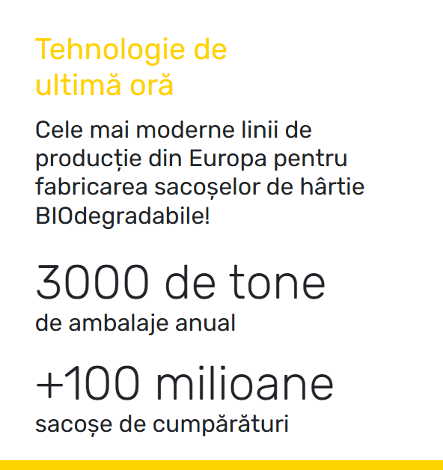
10.000 de coli/ora
Stantare
10.000 de coli/ora
Formare si Lipire
80.000 cutii/ora

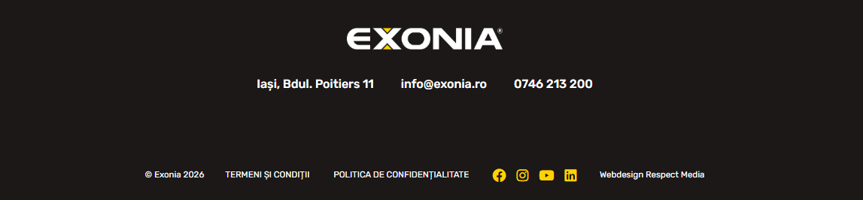
30. Daca se poate un bottom mai apropiat de cel de la exonia.


31.Headerul ar trebui sa urmeze acest design

